Những bài học kinh nghiệm Kỳ 60
- Việc điều khiển lái bất thường dẫn đến vụ va chạm gây tràn 6.000 gallon dầu
Ủy ban An toàn Giao thông Quốc gia Mỹ (NTSB) cho biết việc điều khiển lái sai của một tàu dịch vụ đã dẫn đến vụ va chạm, khiến hơn 6.000 gallon dầu diesel bị tràn ra vùng Sabine Pass – một tuyến đường thủy nhộn nhịp giữa Texas và Louisiana.
NTSB đã công bố Báo cáo tóm tắt tai nạn hàng hải số 21/08, trình bày kết quả điều tra vụ va chạm giữa tàu dịch vụ ngoài khơi Cheramie Bo Truc No 22 và tàu Mariya Moran/Texas ngày 14 tháng 11 năm 2019 tại kênh Jetty Sabine Pass, Port Arthur, Texas.
NTSB cho biết nguyên nhân có khả năng cao của vụ va chạm là do tàu Cheramie Bo Truc No 22 đã chuyển hướng vào đường đi của tàu Mariya Moran/Texas. Thiệt hại từ vụ va chạm vượt quá 1,8 triệu USD, và tuyến đường thủy này đã phải tạm thời đóng cửa để xử lý sự cố tràn dầu diesel. Trong quá trình xảy ra tai nạn, thủy thủ trực ca (AB) và sỹ quan máy đã bày tỏ lo ngại với sĩ quan boong của tàu Cheramie Bo Truc No 22 về việc điều khiển lái bất thường của ông này. Tuy nhiên, sĩ quan boong đã phớt lờ cảnh báo, và cả AB lẫn sỹ quan máy đều không báo cáo lên thuyền trưởng.
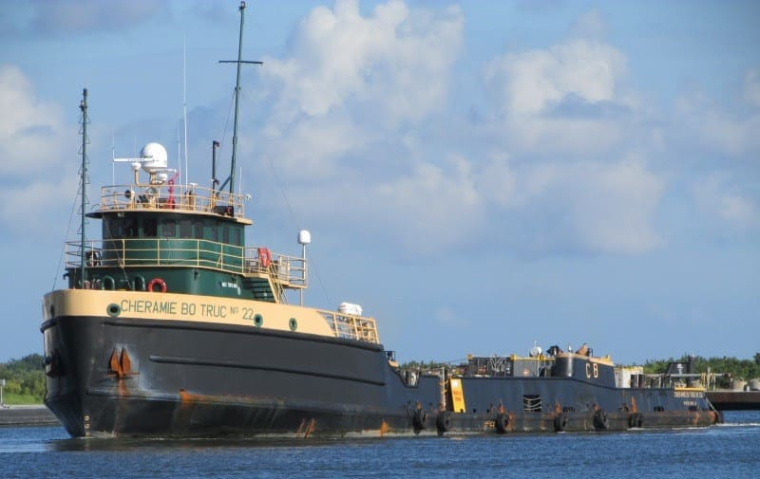
Kết quả kiểm tra nồng độ cồn sau tai nạn do thuyền trưởng thực hiện cho thấy sĩ quan này đã uống rượu trước đó, nhưng không chứng minh một cách chắc chắn rằng ông bị ảnh hưởng bởi rượu.
“Tuy nhiên, việc cố gắng sử dụng chế độ lái tự động trong kênh, suýt va chạm với các giàn khoan cố định, di chuyển lạng lách qua lại trong kênh, phớt lờ cảnh báo từ AB và sỹ quan trực ca máy trong buồng lái, và đột ngột chuyển hướng cắt ngang trước mũi tàu Mariya Moran/Texas đều cho thấy mức độ sai lầm trong phán đoán, suy giảm năng lực và/hoặc thiếu năng lực,” báo cáo của NTSB nêu rõ. Một yếu tố góp phần gây ra vụ va chạm là sự thiếu liên lạc kịp thời từ cả hai tàu.
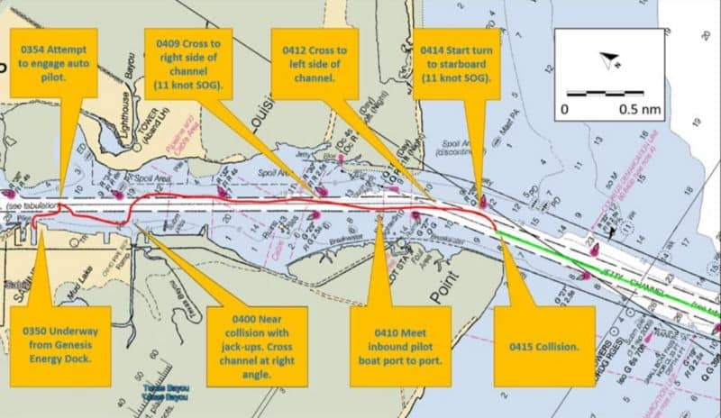
“Hành hải an toàn và hiệu quả không phải là công việc của riêng một người,” báo cáo của NTSB nhấn mạnh. “Quản lý nguồn lực buồng lái (BRM) bao gồm tinh thần làm việc nhóm, là một biện pháp quan trọng để phòng ngừa sai sót của con người. Một tổ làm việc tốt cần phải dự đoán được các tình huống nguy hiểm và nhận diện sự hình thành của chuỗi sai sót. Khi có nghi ngờ, các thành viên phải lên tiếng hoặc báo cáo cho cấp trên. Các chủ tàu cần đào tạo thuyền viên và thực thi nghiêm các chính sách an toàn.”
- Không bao giờ chỉ dựa vào một nguồn thông tin hàng hải duy nhất
The Swedish Club đã phân tích một trường hợp tàu hàng rời bị mắc cạn trong quá trình hành trình trên sông sau khi đi lệch khỏi luồng hàng hải.
Diễn biến của tai nạn
Tàu hàng rời rời cảng xếp hàng ngũ cốc vào khoảng 17:00 (giờ địa phương), chở khoảng 45.000 tấn ngô rời, hướng đến một cảng khác để hoàn tất việc xếp hàng trước khi tiếp tục hành trình đến các cảng Trung Đông. Mớn nước khi rời cảng được ghi nhận là 9,78 m, phù hợp với mớn nước tối đa cho phép trong ngày.
Việc điều động trên sông do một hoa tiêu sông địa phương giàu kinh nghiệm chỉ huy, với sự hỗ trợ của một hoa tiêu thứ hai. Sau khi hoa tiêu cảng rời tàu lúc 19:30, tiếp tục hành trình xuôi sông bình thường cho đến 22:01, khi tàu được cho là đã chạm đáy nhẹ, khiến hoa tiêu giảm tốc độ máy xuống mức “tới nửa máy”. Mười phút sau, khi tàu lại gần khu vực phao tiêu hàng hải, tốc độ của tàu giảm nhanh từ 8,5 hải lý/giờ xuống 0, cho thấy tàu đã bị mắc cạn rõ ràng.
Sau các nỗ lực không thành công nhằm đưa tàu nổi lại ngay lập tức bằng cách cho máy “tới hết máy”, lái hết lái và “lùi hất máy”, tàu chính thức báo cáo bị mắc cạn vào lúc 22:35.
Ban đầu, hoa tiêu cho rằng nguyên nhân là do độ sâu sông không đủ, viện dẫn thông tin thủy triều không chính xác, mặc dù hệ thống ECDIS của tàu cho thấy vị trí tàu bị lệch đáng kể về phía mạn trái so với trục giữa của luồng. Dữ liệu AIS sau đó xác nhận rằng tàu đã lệch khoảng 80 mét khỏi trục luồng và vượt ra ngoài giới hạn của luồng khoảng 30 mét tại thời điểm mắc cạn.
Lực lượng Cảnh sát biển địa phương đã phản ứng nhanh chóng, lên tàu lúc 23:30 để đánh giá ban đầu và xác nhận không có ô nhiễm hay thiệt hại môi trường.
Do cần khẩn trương giải phóng chướng ngại vật hàng hải, công tác cứu hộ được triển khai ngay. Ban đầu với một tàu kéo (lực kéo 65 tấn), sau đó bổ sung thêm một tàu kéo thứ hai (76,8 tấn), tàu hàng rời đã được đưa nổi lại thành công vào 23:35 ngày hôm sau.
Kiểm tra của Cảnh sát biển cho thấy không có hư hỏng kết cấu hay nước xâm nhập nên tàu được phép tiếp tục hành trình. Tuy nhiên, điều tra cho thấy có sự sai lệch đáng kể giữa hiển thị ECDIS của tàu và bản đồ ENC trên máy tính bảng cá nhân (PPU) của hoa tiêu, trong đó thiết bị của hoa tiêu hiển thị vị trí tàu không chính xác nhưng vẫn nằm trong giới hạn của luồng.
Kết quả khảo sát ban đầu cho thấy nguyên nhân có khả năng cao là do hoa tiêu sử dụng hải đồ lỗi thời. Đồng thời ghi nhận rằng các hải đồ điện tử trên máy tính bảng của hoa tiêu và chuyên gia cứu hộ không phải là hải đồ chính thức.
Theo quy định hàng hải, chỉ những hải đồ hiển thị trên ECDIS được chứng nhận hoặc hải đồ giấy chính thức do cơ quan thủy đạc được công nhận phát hành mới được coi là hợp lệ.
Bài học kinh nghiệm
Khi thảo luận về tình huống này, cần lưu ý rằng các hành động tại thời điểm đó đều có vẻ hợp lý đối với những người liên quan. Không chỉ đánh giá mà còn cần đặt câu hỏi vì sao các hành động đó được thực hiện và liệu điều này có thể xảy ra trên tàu của bạn không?
- Hệ thống quản lý an toàn (SMS) của chúng ta có đề cập đến các rủi ro này không?
- Những kỹ thuật cụ thể nào có thể giúp tổ buồng lái duy trì nhận thức tình huống, đặc biệt trong điều kiện áp lực cao và hành trình vào ban đêm?
- Việc sử dụng biên an toàn (safety margin) có thể cải thiện nhận thức tình huống như thế nào?
- Cần thực hiện những bước gì khi phát hiện sự sai lệch giữa các hệ thống hàng hải?
- Làm thế nào để giảm sự phụ thuộc vào các hải đồ không chính thức trên tàu?
- Tại sao việc đối chiếu các phương tiện dẫn đường do hoa tiêu cung cấp với hệ thống chính thức của tàu lại quan trọng?
- Trách nhiệm của tổ trực ca trong việc giám sát vị trí tàu là gì?
- Những hành động khắc phục ngay lập tức nào cần thực hiện khi phát hiện tàu đi lệch vị trí?
- Việc trao đổi sớm hoặc tăng cường trao đổi với hoa tiêu có thể giúp phát hiện tàu đi ra ngoài luồng như thế nào?
- Chúng ta có áp dụng nguyên tắc “liên lạc vòng kín” và mô hình PACE khi trao đổi các vấn đề vận hành trên buồng lái không?
- Sau khi tàu va chạm với bờ hoặc công trình, làm thế nào để xác định việc tiếp tục hành trình có an toàn không? Cần tham vấn những ai (Đăng kiểm, cơ quan chức năng, quản lý bờ)?
- Sự mệt mỏi hoặc căng thẳng ảnh hưởng như thế nào đến khả năng phán đoán và phản ứng của thuyền viên và hoa tiêu trong điều kiện áp lực cao kéo dài trên luồng hẹp?
- Những thói quen hàng ngày nào có thể được củng cố để xử lý các tình huống bất thường an toàn hơn?
- Làm thế nào để áp dụng bài học này cho các khu vực hàng hải rủi ro cao khác như sông, eo biển hoặc cảng?
- Những hành động cụ thể, có thể thực hiện ngay từ hôm nay là gì?
- Tránh để thiết bị sạc không được giám sát
IMCA rút ra bài học từ một sự cố khi một pin sạc dự phòng phát nổ trên tàu và gây cháy vào ban đêm trong lúc đang được sạc.
Điều gì đã xảy ra?
Thuyền viên sở hữu thiết bị đã bị đánh thức bởi tiếng nổ và bắt đầu dập lửa bằng một chiếc khăn ướt. Chuông báo cháy “cảnh báo sớm” vang lên trên buồng lái, và các thuyền viên đã đến cabin để kiểm tra, nhưng đám cháy đã được dập tắt trước đó. Có một số hư hại nhỏ đối với các thiết bị lắp đặt và đồ nội thất trong cabin. Sự cố này có thể đã leo thang thành một vụ cháy lớn hơn trong cabin, gây hư hại do khói lan sang các khu vực lân cận, kích hoạt hệ thống chữa cháy, làm hỏng khu vực sinh hoạt và có thể gây thương tích do bỏng hoặc hít phải khói.
Đám cháy đã được dập tắt. Thuyền viên đã phản ứng nhanh và dập lửa bằng khăn ướt.

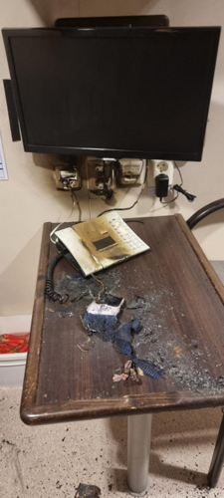
Điều gì đã xảy ra sai sót?
Đơn vị thành viên của chúng tôi chỉ cho phép sạc pin dự phòng — và tất cả các thiết bị điện cá nhân — khi có sự giám sát. Họ nghiêm cấm việc sạc pin dự phòng và các thiết bị điện cá nhân trên tàu mà không có người trông coi.
Pin dự phòng và bộ sạc có nguồn gốc từ bên thứ ba hoặc không được chứng nhận có thể không an toàn và gây nguy hiểm nghiêm trọng. Trong trường hợp này, đơn vị chỉ cho phép sử dụng các thiết bị điện cá nhân được chứng nhận CE trên tàu.
Bài học kinh nghiệm
- Tránh tuyệt đối việc để bộ sạc USB và pin dự phòng sạc mà không có người giám sát, cả tại nơi làm việc lẫn ở nhà.
- Thiết bị sạc – bao gồm phích cắm điện, bộ chuyển đổi, cáp USB và pin dự phòng – phải là thiết bị được chứng nhận và có nguồn gốc từ nhà cung cấp uy tín.
- Thiết bị giá rẻ, kém chất lượng, không được chứng nhận có thể tiềm ẩn nguy hiểm – không chỉ là “mua rẻ phải mua lại”, mà còn là “mua rẻ có thể gây cháy”!
- Cảnh báo về lỗi thiết kế
IMCA rút ra bài học từ một sự cố khi một sàn gập của khung chữ A (A-frame) bị sập, khiến một thuyền viên bị treo lơ lửng bằng dây an toàn.
Chuyện gì đã xảy ra?
Sự cố xảy ra khi tàu đang nằm cầu để thực hiện công tác huy động thiết bị. Trong quá trình kiểm tra tải của cụm puly (sheave block), một thuyền viên bước ra phía sau lên sàn của khung chữ A, nơi có một phần sàn trung tâm dạng bản lề. Khi người này bước lên, phần sàn trung tâm có bản lề bất ngờ sập xuống boong có mái che ở phía dưới (cách khoảng 12 mét). Thuyền viên này bị treo lơ lửng nhờ dây đai an toàn. Các hoạt động ngay lập tức được dừng lại, và người này nhanh chóng được cứu hộ, đưa đến bệnh viện để kiểm tra y tế toàn diện. Anh ta chỉ bị bầm tím và trầy xước nhẹ.
Nguyên nhân là gì?
Nhóm điều tra ghi nhận rằng tất cả các bộ phận của bản lề sàn đều không bị hư hỏng, ngoại trừ chốt chẻ (cotter pin) bị thiếu. Kết luận cho thấy nguyên nhân duy nhất khiến sàn bị sập là do phần sàn gập trượt khỏi các chốt bản lề (do thiếu chốt chẻ giữ cố định chốt bản lề) khi thuyền viên bước lên.
Bài học kinh nghiệm
- Lỗi thiết kế ở bản lề khiến chốt chẻ bị chịu tải ngoài ý muốn.
- Sau khi lắp đặt, các chốt chẻ không được bẻ tách ra để cố định, dẫn đến nguy cơ bị rơi ra.
- Xảy ra ăn mòn điện hóa giữa tai bản lề (lug), ống rỗng và chốt bản lề. Việc khung chữ A tiếp xúc với thời tiết và nước mặn có thể đã làm quá trình ăn mòn diễn ra nhanh hơn.
- Sàn gập được lắp thêm cho một dự án cụ thể nhưng không tuân theo quy trình Quản lý sự Thay đổi (MoC) chính thức. Kết quả là:
  - Bản vẽ thiết kế không được cập nhật.
  - Không thiết lập kế hoạch bảo trì định kỳ.
  - Sàn này không được đưa vào phạm vi kiểm tra. Việc thiếu bảo trì này khiến các mối nguy hiểm liên quan không được phát hiện sớm.
- Va chạm giữa các tàu dẫn đến chìm tàu và thiệt hại về người
Một tàu container đã va chạm với một tàu chở hàng hách hóa nhỏ vào ban đêm trong điều kiện thời tiết quang đãng, biển nhẹ. Ngay sau va chạm, tàu hàng nhỏ bị chìm, khiến ba thuyền viên thiệt mạng.
Kết quả điều tra
Tàu container rời cảng khoảng hai giờ trước khi xảy ra sự cố. Sau khi trả hoa tiêu, tàu rời luồng và đang tăng dần lên tốc độ hành trình bình thường là 24 hải lý/giờ. Tại thời điểm xảy ra tai nạn, trên buồng lái có thuyền trưởng và thuyền phó ba.
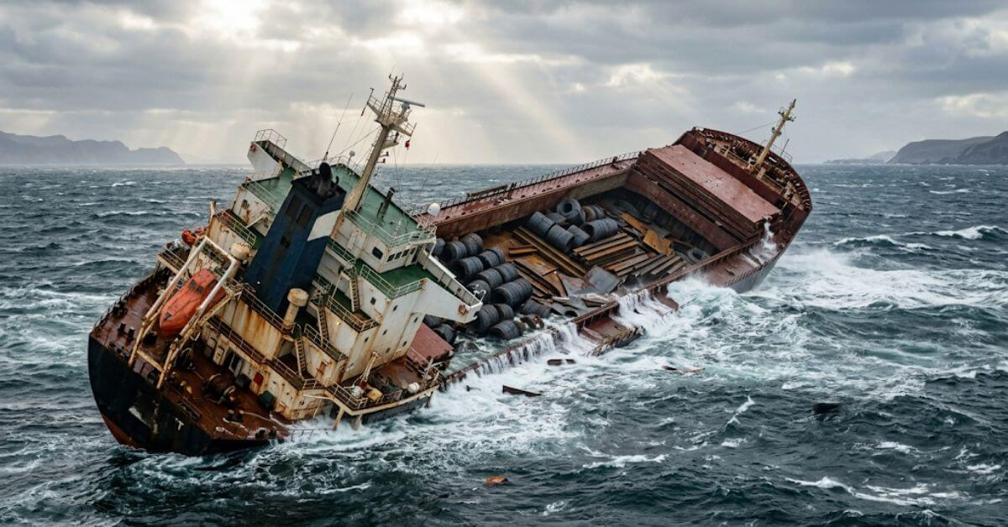
Tàu hàng bách hóa đang thực hiện hành trình ven biển, chở thép. Vào thời điểm xảy ra tai nạn, buồng lái có thuyền trưởng và một sĩ quan trực, cả hai đều mất tích và được cho là đã tử vong.
Vụ tai nạn xảy ra trong khu vực giám sát của hệ thống VTS của cảng, do đó hành trình của cả hai tàu đã được ghi lại và sử dụng cho quá trình điều tra. Trước khi va chạm, tàu container đi theo hướng 149ºT (và đang nhanh chóng đổi hướng sang 180ºT để tránh va chạm) với tốc độ khoảng 20 hải lý/giờ. Tàu hàng duy trì hướng đi khoảng 229ºT với tốc độ khoảng 8 hải lý/giờ cho đến khi va chạm xảy ra.
Nguyên nhân gốc rễ / các yếu tố góp phần
- Tàu hàng, là tàu phải nhường đường (give-way vessel), dường như đã không tuân thủ Quy tắc 15 của COLREGs về việc tránh đường trong tình huống cắt hướng.
- Tàu container, là tàu được nhường đường (stand-on vessel), dường như đã không tuân thủ Quy tắc 8 của COLREGs, không thực hiện hành động sớm như giảm tốc độ, dừng máy hoặc chạy lùi để tránh va chạm.
- Không có bằng chứng cho thấy mệt mỏi, rượu bia hay ma túy là yếu tố góp phần vào tai nạn này.
Bài học kinh nghiệm
- Thuyền trưởng và sĩ quan hàng hải phải luôn tuân thủ các quy tắc COLREGs.
- Khi có nguy cơ xảy ra tình huống lại quá gần nhau một cách nguy hiểm hoặc va chạm, cần hành động sớm để tránh va chạm theo đúng COLREGs.

- Tai nạn tử vong do ngã từ nắp hầm hàng
Trong khi đóng nắp hầm hàng trên một tàu chở hàng rời cỡ nhỏ sau khi vệ sinh hầm, một sĩ quan đã trèo lên phần nắp hầm đang đóng dở để tháo ma ní và di chuyển dây cáp từ tời. Anh bị trượt chân, rơi xuống hầm và tử vong.
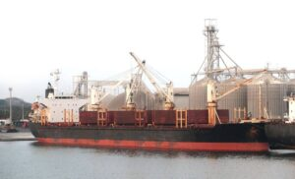
Nguyên nhân gốc rễ / các yếu tố góp phần
- Do không có quy trình bằng văn bản, thuyền viên đã sử dụng một phương pháp sai và nguy hiểm để đóng nắp hầm;
- Boong tàu và nắp hầm bị ướt, dính dầu mỡ và trơn trượt; sĩ quan đã tự đặt mình vào vị trí nguy hiểm khi trèo lên và làm việc ngay sát mép của nắp hầm đang mở một phần;
- Sĩ quan không đeo dây an toàn hoặc mũ bảo hộ.
Bài học kinh nghiệm
- Tàu phải có các quy trình bằng văn bản (theo yêu cầu của Bộ luật ISM) để thực hiện an toàn các công việc thường xuyên, và thuyền viên phải nắm rõ cũng như tuân thủ các quy trình này;
- Thuyền viên không nên chấp nhận rủi ro khiến bản thân, dù chỉ trong thời gian ngắn, rơi vào vị trí nguy hiểm;
- Thuyền viên phải luôn sử dụng trang bị an toàn khi cần thiết và cảnh giác với các nguy cơ do dầu, mỡ hoặc nước trên boong gây ra.
- Tàu chở hàng bách hóa mắc cạn và hư hỏng thân tàu
Một tàu chở hàng bách hóa tuyến ven biển cỡ nhỏ rời cảng lúc 23:00. Đến 23:55, thuyền phó hai nhận ca trực từ thuyền trưởng với vai trò sĩ quan trực ca (OOW). Sĩ quan này cảm thấy bình thường và đủ khả năng trực ca, nhưng không có người cảnh giới được bố trí. Sau khi xác định vị trí tàu lúc nửa đêm trên hải đồ, thuyền trưởng bàn giao ca trực và về cabin nghỉ ngơi khoảng 40 phút sau đó.
Lúc 02:56, tàu đến điểm chuyển hướng theo kế hoạch và OOW đã điều chỉnh hướng đi. Sau đó, anh ra cánh gà buồng lái bên phải để hít thở không khí. Khi quay lại, anh cố định cửa buồng lái bên phải ở trạng thái mở hoàn toàn và ngồi xuống ghế ở bên trái. Không lâu sau đó, anh đã ngủ quên. Tàu đi qua điểm chuyển hướng tiếp theo theo kế hoạch và tiếp tục giữ nguyên hướng đi thêm hơn 2,5 hải lý với tốc độ khoảng 10,5 hải lý/giờ cho đến khi OOW tỉnh dậy.
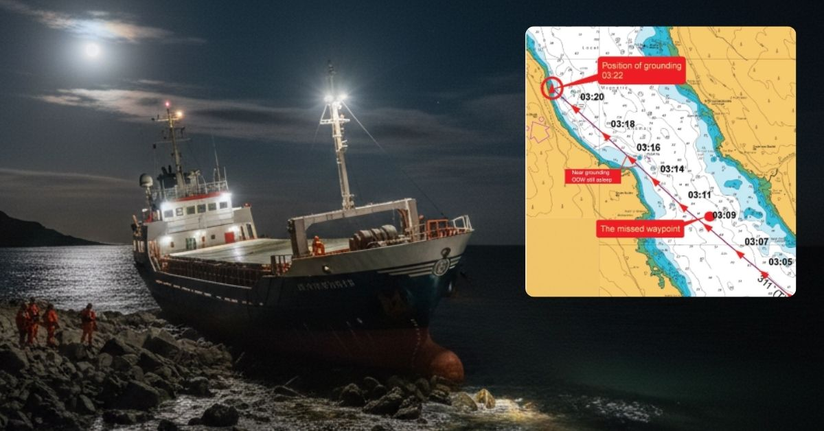
Nhận thấy nguy hiểm, OOW lập tức đưa dừng máy, sau đó cho chạy lùi hết công suất, nhưng tàu vẫn mắc cạn vào lúc 03:22. Thuyền trưởng được báo động. Thuyền viên tập trung với áo phao và bộ đồ giữ nhiệt. Thuyền trưởng ra lệnh hạ xuồng cứu sinh để kiểm tra bên ngoài thân tàu. Trong khi hạ xuồng, thuyền trưởng thông báo cho công ty quản lý rằng tàu đã mắc cạn, đồng thời các thuyền viên khác được cử đi mở và thông gió của két mũi.
Sau khi kiểm tra bên ngoài bằng xuồng cứu sinh, thuyền trưởng quay lại tàu và kiểm tra bên trong két mũi và gầm trục chân vịt. Tại thời điểm kiểm tra, chưa có hiện tượng nước xâm nhập. Tuy nhiên, khi thủy triều dâng lên, khoang chứa chân vịt mũi bắt đầu bị ngập nước.
Sau đó trong ngày, thuyền viên đã tiến hành sửa chữa tạm thời để hạn chế nước tràn vào. Tàu được làm nổi lại vào lúc 21:20 và di chuyển đến một cảng lánh nạn. Sau khi kiểm tra, phát hiện tàu bị hư hỏng đáng kể ở tấm tôn đáy và khung sườn phía trước thân tàu. Sau đó, tàu tiếp tục hành trình đến một cảng khác để sửa chữa.
Bài học kinh nghiệm
- Rất có thể hệ thống báo động BNWAS đã không được kích hoạt.
- Một lần nữa, sĩ quan trực ca làm việc một mình trên buồng lái vào ban đêm – đây là yếu tố tiềm ẩn dẫn đến hậu quả xấu.
- Một lần nữa, việc ngồi trên ghế vào ban đêm là bước đầu trong chuỗi hai bước dẫn đến ngủ quên khi trực ca.
- Suýt xảy ra thảm họa trong sương mù
Bảy tàu quân sự cỡ nhỏ đã ngừng hoạt động nhưng vẫn vận hành được đã được tổ chức để phục vụ công chúng tham quan và trải nghiệm chuyến đi ngắn khoảng 30 phút trong khu vực gần cảng. Sự kiện kéo dài một ngày này được quảng bá với tên gọi “Một ngày ở thiên đường”.
Vào ngày diễn ra sự kiện, khu vực có sương mù dày đặc. Thủy thủ đoàn của cả bảy tàu đã thống nhất tuyến hành trình. Để mang lại trải nghiệm tốt nhất cho hành khách, các tàu chạy chậm sẽ khởi hành trước, sau đó sẽ bị các tàu chạy nhanh vượt qua trong hành trình. Tàu A, một tàu tên lửa/ngư lôi cũ dài 45 mét có khả năng chạy tốc độ cao, sẽ rời bến cuối cùng. Chuyến đi đầu tiên vào buổi sáng đã hoàn thành, nhưng tốc độ các tàu tham gia bị giảm do sương mù dày. Ở chuyến thứ hai, tầm nhìn có cải thiện đôi chút, khoảng 100–200 mét. Tại một thời điểm, có sự nhầm lẫn giữa các tàu tham gia. Một tàu đã phải đổi hướng nhiều lần để tránh va chạm gần, khiến nó “lệch khỏi đội hình”. Điều này được phát hiện từ tàu A, khi đó đang chạy khoảng 30 hải lý/giờ.
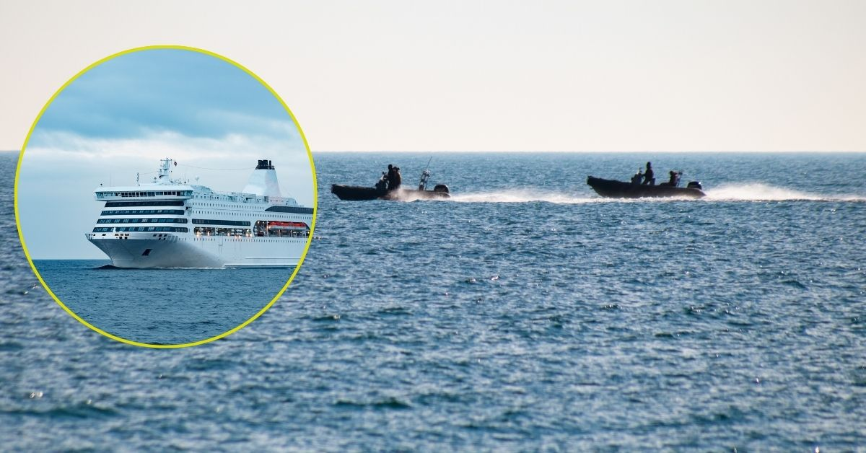
Thủy thủ đoàn trên tàu A phát hiện một tín hiệu khác trên radar nhưng không thể xác định đó là gì, cũng như không xác định được hướng di chuyển của nó. Họ không thể sử dụng chức năng tự động đồ giải trên radar do không quen thuộc với đầy đủ tính năng của thiết bị. Thuyền trưởng đã dùng một ứng dụng trên điện thoại di động để kiểm tra xem tín hiệu đó có phải là tàu có AIS hay không, nhưng ứng dụng không hiển thị biểu tượng tàu.
Thủy thủ đoàn tàu A không nhận ra rằng tín hiệu đó là tàu B – một phà chở khách nhỏ hoạt động bình thường, không thuộc sự kiện, đang chạy với tốc độ khoảng 15 hải lý/giờ.
Thủy thủ đoàn tàu B thấy tàu A đang đi theo hướng Nam và cho rằng tàu A sẽ gặp nhau mạn trái đối nhau (port-to-port) rồi đi qua phía sau họ. Tuy nhiên, tàu A bất ngờ đổi hướng sang trái sang hướng Đông với tốc độ khoảng 35 hải lý/giờ, khiến hai tàu đi vào quỹ đạo va chạm. Khi thuyền trưởng tàu B nhận ra tàu A đang lao thẳng về phía mình, ông đã bẻ lái sang phải để tránh va chạm. Tổ buồng lái của tàu A chỉ phát hiện ra tàu B vào phút cuối và không thể điều chỉnh tốc độ hoặc hướng đi. Hai tàu lướt qua nhau với khoảng cách chỉ khoảng 7 mét phía sau lái tàu B.
Cuộc điều tra cho thấy, một trong những lý do khiến tàu A không giảm tốc là vì tổ buồng lái cho rằng điều kiện rất thuận lợi cho radar, khi ngay cả các mục tiêu nhỏ cũng hiển thị rõ trên màn hình. Vì vậy, họ tin rằng vẫn kiểm soát được tình hình dù có sương mù dày. Tuy nhiên, tốc độ cao khiến OOW và thuyền trưởng có rất ít thời gian để nhận biết tình huống, trao đổi và phân tích hình ảnh radar. Họ không nhận ra rằng đã mất nhận thức tình huống đối với các phương tiện xung quanh.
Bài học kinh nghiệm
- Chỉ nhờ may mắn mà tình huống suýt va chạm này không trở thành thảm họa. Với tốc độ cao của tàu A và việc có hành khách ở boong trước, một vụ va chạm với tàu B có thể đã gây ra nhiều thiệt hại về người.
- Một lần nữa, tốc độ cao trong điều kiện tầm nhìn hạn chế đã tạo ra tình huống nguy hiểm. Cần giảm tốc độ khi đi trong sương mù!
- Việc sử dụng ứng dụng điện thoại để hỗ trợ nhận dạng tàu khác là không chuyên nghiệp và không được khuyến nghị. Hãy sử dụng tối đa các thiết bị hàng hải chuyên dụng.
- Một mình trên buồng lái, ngủ quên và chạy hết tốc độ
Một tàu lai đang đẩy một sà lan chở dầu ở trạng thái không hàng, vì vậy hai phương tiện hoạt động như một tổ hợp tàu lai – sà lan (ATB). Sĩ quan trực ca (OOW) nhận ca lúc 23:00.
Các tàu đang hoạt động trong vùng nước ven bờ hạn chế, hầu như không có hoặc có rất ít tàu khác, gió nhẹ và có mưa. OOW ở một mình trong buồng lái, vừa làm nhiệm vụ hành hải vừa làm cảnh giới.
Lúc 00:20, OOW thực hiện một lần đổi hướng sang trái theo kế hoạch. Khoảng 30 phút sau, một lần đổi hướng tiếp theo đã bị bỏ lỡ vì OOW ngủ quên trên ghế buồng lái. Vài phút sau 01:00, tổ hợp ATB đã đâm vào một rạn san hô đã được đánh dấu trên hải đồ. Cú va chạm khiến OOW tỉnh dậy. Anh lập tức cho cả hai máy chạy lùi và bẻ hết lái sang trái.
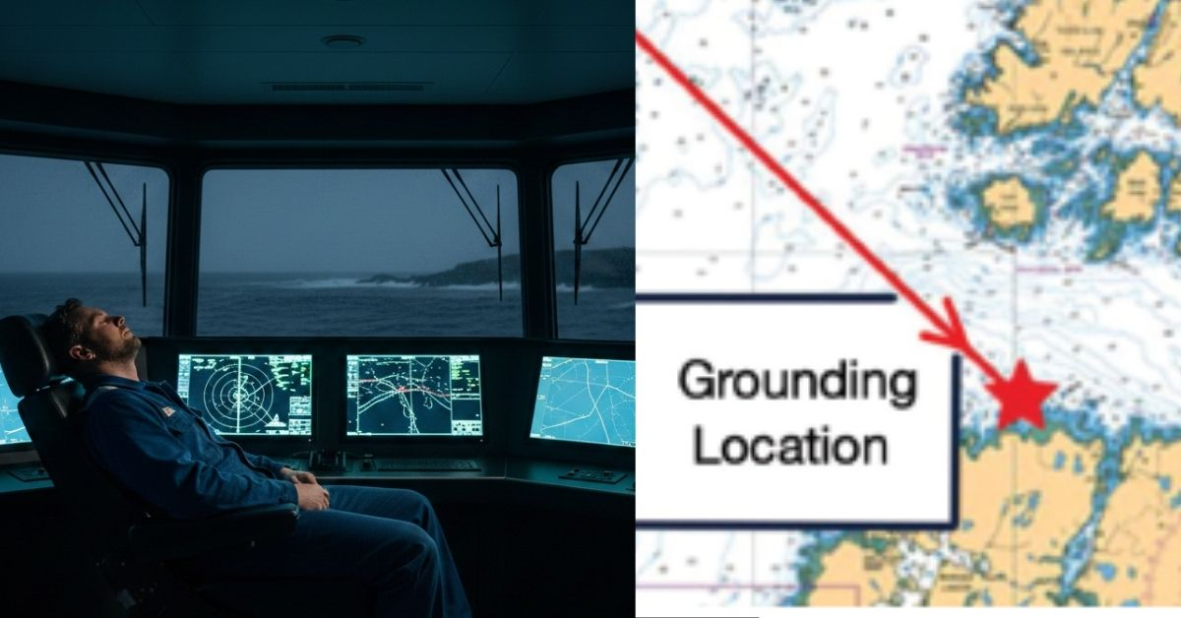
Thuyền trưởng, bị đánh thức bởi cú va chạm, lên buồng lái và tiếp nhận điều khiển. Máy bên phải của tàu lai bị hỏng, nên thuyền trưởng cố gắng cho tàu lùi khỏi cạn bằng máy bên trái, đồng thời chuyển lái từ hết lái trái sang phải. Tổ hợp ATB xoay chuyển được nhưng vẫn bị mắc cạn.
Thuyền trưởng đã báo cáo sự cố cho cơ quan chức năng trên bờ. Điều kiện biển xấu dần và một phần nhiên liệu từ tàu lai bị rò rỉ ra biển. Thủy thủ đoàn tàu lai được sơ tán khoảng 8 giờ sau khi mắc cạn do tình hình xấu đi. Công tác làm sạch và cứu hộ kéo dài trong 40 ngày tiếp theo. Tàu lai được xác định là tổn thất toàn bộ ước tính, còn sà lan thì được cứu hộ và sửa chữa.
Cuộc điều tra cho thấy, trong số các yếu tố khác, OOW bị ảnh hưởng bởi nhiều yếu tố gây mệt mỏi tại thời điểm mắc cạn, bao gồm rối loạn giấc ngủ cả cấp tính và mãn tính, rối loạn nhịp sinh học, và các yếu tố cá nhân (ví dụ: không thể ngủ bù trong thời gian nghỉ). Nói cách khác, anh đã bị mệt mỏi nghiêm trọng.
Bài học kinh nghiệm
- “Vệ sinh giấc ngủ” là một yếu tố quan trọng đối với an toàn trong ngành hàng hải, nhưng phần lớn phụ thuộc vào việc tự quản lý. Cần nghiêm túc thực hiện.
- Ngồi khi hành hải là một bước dẫn đến trạng thái thư giãn sâu hơn. Đứng và di chuyển (ví dụ giữa các thiết bị hàng hải) giúp giảm nguy cơ bị ngủ gật và cải thiện nhận thức tình huống.
-----------------------------------------------------

